

**ОБЩИНА ШУМЕН**

**ОРГАНИЗИРА КОНКУРС НА ТЕМА „МОЯТ ШУМЕН“**

**ПОСВЕТЕН НА ДЕНЯ НА ШУМЕН – 11 МАЙ**

**ЦЕЛ:** Да се провокират творческите търсения на децата и учениците и чрез силата на литературата, изобразителното изкуство и фотографията да изразят своето отношение към град Шумен и неговото минало, настояще и бъдеще.

**РЕГЛАМЕНТ:**

1. **Жанр/категории:**

* Проза, поезия – стихотворение, есе, разказ.
* Рисунка – живопис, графика.
* Фотография.

1. **Възрастови групи:**
   * І възрастова група – деца 5 –7 години.
   * ІІ възрастова група – ученици І – ІV клас.
   * ІІІ възрастова група – ученици V – VІІ клас.
   * ІV възрастова група – ученици VІІІ – ХІІ клас.
2. **Изисквания към творбите:**

* Всеки желаещ има право да участва само с една творба в избрания от него жанр;
* 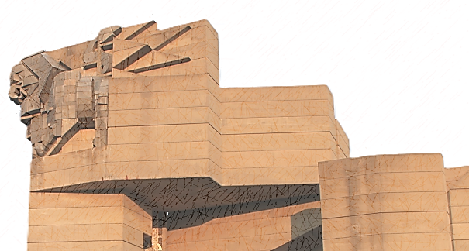Проза/поезия – до 3 страници, формат А4, шрифт Times New Roman, 12 pt. Недопустимо е използването на Chat GPT и други генератори на текст, базирани на изкуствен интелект;
* Рисунка – Разрешава се използването на различни техники и средства за рисуване по избор. Размери: формат А4 се допуска само във възрастовата група от 5 до 7 години; за всички възрастови групи - размер 35/50 см.;
* Фотография – могат да участват както цветни, така и черно-бели фотографии. Цифровото изображение да бъде във формат .jpg или .jpeg не по-малко от 1 МВ и не по-голямо от 5 МВ. Не се допускат допълнителни обработки, както и добавяне на рамки, подписи и знаци.
* Всяка творба трябва да е придружена от попълнен и подписан Формуляр за участие. Формулярът е приложен като отделна страница в настоящия Регламент.
* Конкурсните творби не подлежат на връщане и организаторите си запазват правото да ги публикуват и репродуцират.

Компетентно жури ще оцени творбите и ще присъди награди.

Всички участници ще бъдат информирани за датата и мястото на награждаване.

**Адрес за изпращане на творбите:** град Шумен, бул. „Славянски“ № 17, Община Шумен, стая 362 за конкурса „Моят Шумен“. **Краен срок –** **30 април 2025 г.**



**ОБЩИНА ШУМЕН**

**Формуляр**

**за участие в конкурса „Моят Шумен“**

1. Заглавие на творбата…………………………………………………….…..…….……
2. Жанр/категория……………………………………………………..…..………….……..
3. Три имена……………………………………………………………………………….….….
4. Възраст……………….……… Група………….……………..Клас………….....………
5. Населено място……………………………………………………………………………..
6. Образователна институция/Школа/Читалище……………………………
7. Име на родител/учител…………………………………………………….…………..
8. Телефон за контакт……………………………………………………………………….
9. Подпис:

